Colegio Américo Vespucio
Primero Básico
Música

Música
Primero Básico
Guía #1
Nombre | Curso | Fecha
 | 1° | _____/____/ 2020
- Expresar, mostrando grados crecientes de elaboración, sensaciones, emociones e ideas que les sugiere la música escuchada usando diversos medios expresivos (verbal, corporal, musical, visual). (OA 2)

Canción del cumpleaños feliz

Instrucciones : A continuación te invito a escuchar la canción del cumpleaños feliz pinchando el siguiente link : https://www.youtube.com/watch?v=MP1G8wnLpSM

O bien puedes cantarla junto a tu familia, y luego responde coloreando la carita que más represente tu pensar según lo que se te pregunte.

1-¿Cómo me siento cuando escucho la canción del cumpleaños feliz?

2. ¿Cómo crees que se siente una persona cuando está de cumpleaños y le cantan cumpleaños feliz?

3. ¿Cómo crees se sentía la persona que hizo esta canción cuando la estaba creando?

4. Pinta el dibujo en el que están cantando cumpleaños feliz.
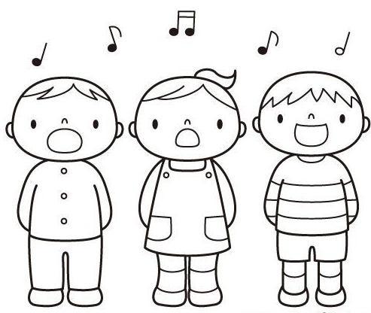

5. Te invito a comentar junto a tu familia que otras canciones de celebración conocen.

6. Pega esta guía en tu cuaderno de música.

Buen trabajo!

